Rammeverk for Dekom Trøndelag og Kompetanseløftet
Dette dokumentet rammer inn de ulike aktørernes roller og ansvar i arbeidet med lokal kompetanseutvikling i Trøndelag. Dokumentet viser også saksgang og forvaltning av ordningene.
Foruten dette rammeverket og den langsiktige planen for Trøndelag, angir Retningslinjene for tilskudd til lokal kompetanseutvikling de nasjonale rammene for arbeidet med Dekom og Kompetanseløftet.
Kommuner/eiere
Kommunene/friskolene (eierne) har ansvar for å ha riktig og nødvendig kompetanse i sine virksomheter, og de plikter å jobbe med kvalitetsutvikling. Eierne skal ha god kjennskap til kvaliteten i egne virksomheter, og ha kjennskap til egne behov. Når eierne møtes, skal de sammen drøfte kompetansebehov i komptansenettverket. Kompetansenettverket, må sammen med sine utviklingspartnere fra universitet og høgskole (UH), prioritere hvilke innsatser som kreves – og hvilke virksomheter som trenger støtten mest. Med bakgrunn i denne vurderingen, lager partnerskapet en langsiktig kompetanseutviklingsplan.

Desentralisert ordning for kompetanseutvikling (Dekom) og Kompetanseløftet for spesialpedagogikk og inkluderende praksis (Kompetanseløftet) inngår i den statlige tilskuddsordningen. Den er statens bidrag for å understøtte eiernes arbeid for å ha riktig og nødvendig kompetanse, og for å forbedre kvaliteten på tjenestene. Kompetansetiltakene skal møte lokale behov. Dette betyr at eierne skal sørge for at skolene vurderer i hvilken grad organiseringen, tilretteleggingen og gjennomføringen av opplæringen medvirker til å nå målene i Læreplanverket. Kommunen må også sørge for at andre virksomheter, tilknyttet Kompetanseløftet, vurderer kvaliteten på tjenestene. Det er naturlig å se slike vurderinger i lys av dreiningen fra et statlig støttesystem, til et lokalt støttesystem i laget rundt elevene.
Partnerskapet
Kompetansenettverkene skal i samarbeid med UH analysere, prioritere og planlegge tiltak som sikrer riktig og nødvendig kompetanse hos kommunene/friskolene. Partnerskapene skal oversende beslutningsgrunnlag til samarbeidsforum. Partnerskapene har ansvar for å legge årshjul, og utvikle en langsiktig kompetanseutviklingsplan for nettverket. Årshjulet kobles konkret til forvaltningen av tilskuddsordningen, og et naturlig ledd i utviklingen av dette, er å avklare forventinger knyttet til ansvarsforhold og oppgaveløsning. Partnerskapene skal også evaluere og rapportere på måloppnåelse og bruk av midler. Det er kompetansenettverkets leder som er ansvarlig for at partnerskapet involveres i rapporteringen.
Universitet og høgskoler
Samarbeidsforum tildeler midler direkte til UH for å sikre partnerskapet med eierne. Rollen kalles utviklingspartner. Denne rollen innebærer et langsiktig samarbeid med de enkelte kompetansenettverkene i analyse, prioritering, planlegging og evaluering/rapportering. Kompetanse og erfaring innenfor ledelse og organisasjonsutvikling er derfor ønskelig.

I tillegg til å kjenne dette rammeverket, krever rollen også god kjennskap til de nasjonale retningslinjene for lokal kompetanseutvikling og den langsiktige planen for lokal kompetanseutvikling i Trøndelag.
Utviklingspartnerne skal gjøre seg godt kjent med nettverkets pågående arbeid, og styrker og utfordringer i nettverkets virksomheter.
Midlene som tildeles UH skal sikre kapasitet til å samarbeide med alle nettverk på eiernivå. I tillegg skal midlene sikre kapasitet til intern samordning, og interne læringsprosesser som fremmer det doble formålet med ordningene. For nettverkene er det avgjørende at tiltak på tvers av ordninger (inklusive oppfølgingsordningen), fellestiltak og lokale tiltak i Dekom, blir sett i sammenheng. Kompetansenettverkets UH-partner skal ha god oversikt over kostnader knyttet til kompetansetiltak.

Utviklingspartnerne skal bidra til å identifisere om det finnes relevante kompetansemiljø i egen institusjon som kan bidra inn i ulike kompetansetiltak. Kompetansenettverkene har ansvar for å inngå avtaler/estimere kostnader med aktuelle UH-miljø før beslutningsgrunnlag sendes til samarbeidsforum. Nettverkene står imidlertid fritt til å velge kompetansemiljø (fagressurser). I de tilfeller nettverkene ønsker støtte fra andre miljø, har ikke utviklingspartnerne et ansvar for å inngå avtaler.

Et sentralt mål i tilskuddsordningen er partnerskapet mellom sektor og UH. Sektor får faglige bidrag og støtte fra UH, og UH får innsikt i praksis fra ulike nivå i sektor (det doble formålet). Dette er verdifulle bidrag for å øke relevansen i grunn- og videreutdanning.

Statped
Staped skal bistå med å identifisere behov for kompetanseheving i UH, og bidra med kompetansetiltak i UH der det er aktuelt.
Statped kan, på lik linje med UH, bidra med fagkompetanse i kompetansenettverkene.
Sentrale begrep i ordningene
Kompetansenettverk | Møtearena for eierne i regionen. Her må aktuelle målgrupper sikres en stemme.
Partnerskap | Eiere i nettverk + lokal UH  Møtearena for analyse, prioritering, planlegging og evaluering av kompetanseutviklingstiltakene i ordningene.
Samarbeidsforum | Overordnet beslutningsforum for lokal kompetanseutvikling i Trøndelag. Samarbeidsforum har to primæroppgaver; utarbeide årlig innstilling som sendes Statsforvalteren, og utarbeider langsiktig plan for ordningene i fylket.
Behovsmelding | Kommunenes/friskolenes prioriteringer inn til kompetansenettverket (frivillig å bruke)
Beslutningsgrunnlag | Partnerskapets (årlige) prioriteringer til samarbeidsforum.
Innstilling | Samarbeidsforumets årlige prioritering for alle kompetansenettverkene til Statsforvalteren.
Vedtak | Statsforvalterens tildelingsbrev til UH, og kompetansenettverkene.
Langsiktig plan | Utarbeides av samarbeidsforum for Dekom og Kompetanseløftet for å skape forutsigbarhet i UH og kompetansenettverkene i Trøndelag.
Langsiktig kompetanseutviklingsplan | Utarbeides av det enkelte kompetansenettverk for å skape forutsigbarhet for eiere og virksomheter, og økonomisk og faglig forutsigbarhet for UH. Planen bør ha et fireårsperspektiv, men kan revideres underveis.

Saksgang
Modellen under viser saksgang, dokumentflyt og frister i Dekom, Rekom og Kompetanseløftet.
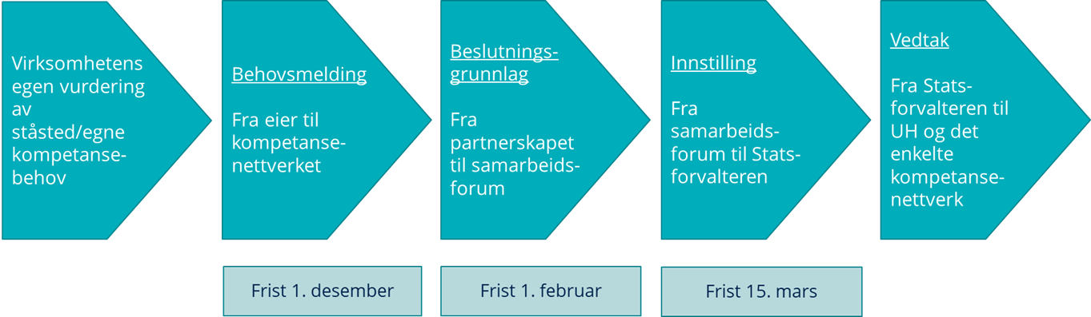

Forvaltning av ordningene
Retningslinjene for tilskuddordningen gir rammer for tildeling. Ett av kriteriene er at kompetansetiltak skal være forankret i langsiktige kompetanseutviklingsplaner som baserer seg på lokale prioriteringer. Hvert partnerskap har ansvar for å utarbeide langsiktig kompetanseutviklingsplan
Kommunene/friskolene må ha egnede arenaer for å få god innsikt i lokale behov, slik at de kan delta i drøftinger i partnerskapet. Partnerskapet har som tidligere nevnt, ansvar for å prioritere, planlegge og evaluere kompetansetiltak i sitt nettverk. Disse prosessene danner grunnlag for revisjon av den langsiktige kompetanseutviklingsplanen– og for det årlige beslutningsgrunnlaget som sendes til Samarbeidsforum. UH må være tidlig med i analyseprosessene for å få mulighet til å avklare kompetanse og kapasitet. I tillegg skal UH estimere kostnader tilknyttet tiltak i beslutningsgrunnlaget.

Andre rammer og retningslinjer
- Skjema for behovsmelding (kan brukes av eier)
- Skjema for beslutningsgrunnlag (skal brukes av partnerskap)
- Skjema for rapportering (skal brukes av partnerskap) – her brukes Udirs høringssystem
- Skriveramme for plan for skoleutvikling (kan brukes av skoler i samarbeid med UH når man skal planlegge og gjennomføre tiltak lokalt) vedlegg 3

Vedlegg
1. Årshjul
2. Trøndelag i kart og tall
3. Skriveramme for plan for skoleutvikling
Vedlegg 1
Årshjul for tilskuddsordningene for lokal kompetanseutvikling 2023-2024
Tidspunkt | Skoler, barnehager og PPT | Kompetansenettverket/UH | Samarbeidsforum
Oktober |  |  | 5. oktober  Ekstraordinært møte i samarbeidsforum Dekom
November |  |  | 20. november  Møte i samarbeidsforum Rekom
Oktober- Desember | Eventuelle behovsmeldinger fra eiere til kompetansenettverket  Frist bestemmes lokalt
Januar |  |  | 11.-12.01.24 - Fordelingsnøkkel for tilskuddsmidler 2024.  Gjennomgang av forvaltning og saksgang.
 |  | Rapporteringsfrist for UH - fellestiltak og midler til UP1 for 2023 – 15.01.24 (Gjelder Dekom)
Februar |  | Frist for innsending av kompetansenettverkets beslutningsgrunnlag til samarbeidsforum – 01.02.24 | Samarbeidsforums medlemmer mottar alle kompetansenettverks beslutningsgrunnlag – medio februar
 |  |  | Forberedende møter i grupper – ut fra beslutningsgrunnlag
Mars |  |  | 13.03- 14.03.24  - eierrepresentantene legger fram nettverkenes beslutningsgrunnlag  - utforme innstilling på grunnlag av nettverkenes beslutningsgrunnlag
April |  | Tilsagnsbrev fra Statsforvalteren for 2024 – 15.04.24
 |  | Før sommerferien – planlegge høsten, men også begynne prosessen med å tenke framover (Merk at alle partnerskap skal ha en langsiktig plan og et årshjul for arbeidet!)
Juni |  |  | Rapportere på tildelte midler for 2023 Frist 15. juni
September |  | Revidere langsiktig plan for nettverket
September |  | Representantene i samarbeidsforum har ansvar for å invitere med seg de som er innenfor målgruppen for partnerskapsseminaret. | 11.-12.09.24  - gjennomgang av rapportering 2023 – styringsinformasjon  Møte i samarbeidsforum, samt partnerskapsseminar.
November |  |  | 5. november møte i samarbeidsforum Dekom og Rekom ved behov
Oktober-Desember | Eventuelle behovsmeldinger fra eiere til kompetansenettverket  Frist bestemmes lokalt
Januar |  |  | 08.01-09.01.25 Fordelingsnøkkel for tilskuddsmidler 2025.  Gjennomgang av forvaltning og saksgang.
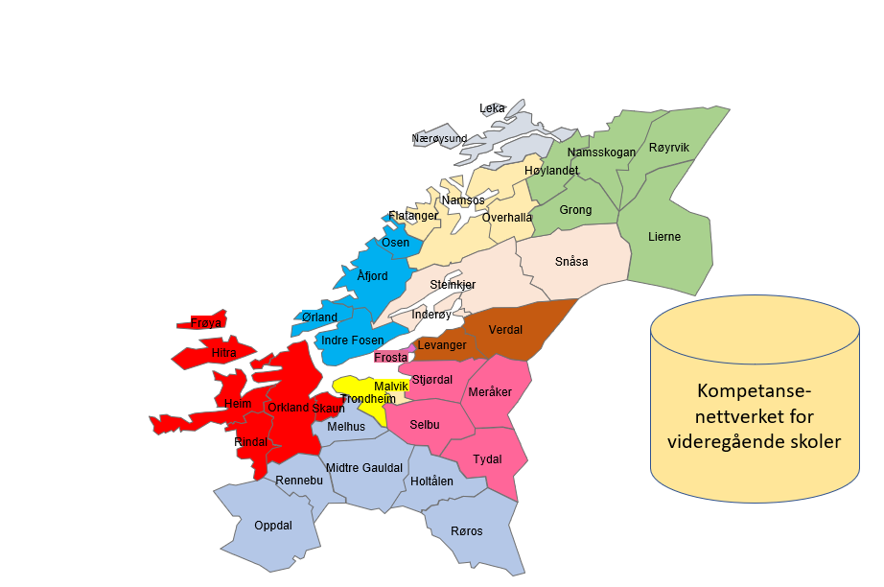
Vedlegg 2
Trøndelag i kart og tall

Nettverksnavn | Skoleeiere | Representant per 2024 | Antall skoler (offentlige og private) | PPT | Utviklingspartner  fra UH per 2022
Trondheim og Malvik kompetansenettverk | Trondheim og Malvik kommuner og 10 private skoler | Mikael Lyngstad | 62 + 10 | 6 | NTNU – Elin B. Morud og Trygve Kvithyll
Kompetansenettverk Fosen | Osen, Ørland, Åfjord, Indre Fosen, Skaugdalen montessoriskole og Fagerenget montessoriskole | Reidun S. Dypaune  (Jan Ole Pedersen) | 17 + 2 | 3 | NTNU – Mette Meidell og Eskil Braseth
Kompetansenettverk Gauldal | Holtålen, Røros, Midtre-Gauldal, Rennebu, Oppdal, Melhus, Voll skole, Vollan skole og Øya vg (grunnskoleavd.) | Hilde Brandegg | 26 + 3 | 5 | NTNU- Helen Murray, May B Postholm og Lise Sandvik
Kompetansenettverk Trøndelag sørvest | Skaun, Frøya, Orkland, Hitra, Rindal, Heim og Løkken montessoriskole | Margit Kristensen Myrseth | 35 + 1 | 5 | NTNU – Cecilie Skaalvik, May B Postholm og Mari-Ann Letnes
Kompetansenettverk Midtre Namdal | Namsos, Overhalla Flatanger, Bjørkly kristne skole og Overhalla montessoriskole | Knut Andreas Storeide | 15 + 2 | 1 | Nord U – Ole P Vestheim
Kompetansenettverk Indre Namdal | Røyrvik, Namsskogan, Lierne, Høylandet, Grong | Fredrik Steinsvik | 9 | 1 | Nord U – Ole P Vestheim
Kompetansenettverk Verdal/Levanger | Verdal, Levanger, Helgådal montessoriskole, Markabygda montessoriskole og Vårtun kristne skole | Harald Morten Steen | 16 + 3 | 2 | Nord U – Ole P Vestheim
Kompetansenettverk Innherred | Steinkjer, Inderøy, Snåsa, Snåsa montessoriskole, Steinkjer montessoriskole og Innherred kristen skole | Gisle Kristian Almlid-Larsen | 22 + 3 | 1 | Nord U – Ole P Vestheim
Kompetansenettverk Værnesregionen | Stjørdal, Meråker, Frosta, Selbu og Tydal, Flora montessoriskole, Fagerhaug kristne skole og Fagerhaug International School | Ann Kristin Geving | 20 + 3 | 1 | NTNU – Lise Sandvik og Mette Meidel
Kompetansenettverk Ytre Namdal | Nærøysund og Leka  Val skole | Kirsti S. Fjær | 7 + 1 | 1 | NTNU – Eskil Braseth og Astrid Bondø
Kompetansenettverket videregående skoler, Trøndelag fylkeskommune og 8 private skoler |  | Tarjei Moen | 32 + 8 | 1 | NTNU – Elin B Morud + ulike samarbeids-partnere

Vedlegg 3

Skriveramme for skoleutvikling i DEKOM
Trøndelagsmodellen

Skole: | Tidsperiode

STRUKTUR | INNHOLD | KOMMENTARER
1. Situasjonsbeskrivelse og analyse | Hva er ståstedet til skolen?  - Hva viser nasjonale prøver, kartleggingsprøver, elevundersøkelsen og eksamen?  - Hva forteller lærere, elever, foreldre og ledelse om læring og undervisning ved skolen?  - Hva viser annet kunnskapsgrunnlag?  Hvilke sammenhenger kan vi se mellom skolens undervisning, læringsmiljø og elevenes læring? | For å forankre og skape eierskap er det særlig viktig å involvere lærerne i analysefasen.
2. Mål | Hva vil dere oppnå?  Tenk konkret, og beskriv gjerne undervisningspraksiser eller elevpraksiser.
3. Tiltak | Hvilke tiltak og aktiviteter planlegger dere for å nå målene? | Tiltak bør spesifiseres på flere nivå (Elev, lærer, skole)  Tiltak kan være samarbeidsstrukturer, organisering, undervisningsopplegg, metodikk, læringsaktiviteter for lærere, ressursgruppe og møtepunkt med ekstern støtte eller bruk av digitale ressurser.  Det kan være nødvendig med en egen plan som viser tiltaksnivå, milepæler og ansvarlige.  Se tiltak i sammenheng. Skoler som bygger på kunnskap organisasjonen allerede har, og viderefører elementer fra tidligere forbedringsarbeid gjennom nye prosjekter lykkes bedre enn skoler som hopper fra det ene til det andre.
4. Organisering og forankring | Hvordan planlegger dere organiseringen av utviklingsarbeidet?  - Hvem gjør hva i gjennomføringen av planen?  - Møteplasser/læringsarenaer (tydeliggjør SKU!)  - Interne og eksterne samarbeidspartnere (UP1 og UP2)  - Forankring* | * Forankring er eierskapet som alle involverte trenger for å engasjere seg i et arbeid. Involvering av skolens lærere er viktig i alle faser av arbeidet. Gjennom involvering skapes erkjennelse og følt behov for forbedring. Lærere stiller ofte gode forskningsspørsmål, og de har nødvendig lokal kunnskap om egen skole. Dette er sentralt i oversettelse av teori og utforming av tiltak for utprøving.
5.Vurdering | Hvordan skal dere vurdere i hvilken grad målene med utviklingsarbeidet er nådd, underveis for å korrigere – og til slutt for å vurdere resultat?  Hvilke tegn på læring/forbedring vil dere se etter?  - Dette må være i samsvar med mål nevnt i punkt 2 | - Vurdering av effekt/virkning ved prosjektslutt  - Vurdering av prosess (underveisvurdering)  Tegn på læring kan man se etter ved å studere elevresultater,  logg, film, intervjuer etc.

https://lovdata.no/dokument/INS/forskrift/2021-01-26-230
Kommune inkluderer også fylkeskommune.
Opplæringsloven § 10-8
Opplæringsloven § 13-3 E
https://lovdata.no/dokument/LTI/forskrift/2020-12-22-3201
Representanten fra kompetansenettverket som sitter i samarbeidsforum
Private skoler i Trondheim: Tomasskolen, Nidelven skole, Steinerskolen i Trondheim, Steinerskolen på Rotvoll, Momo Waldorfskole, Birralee International School, Trondheim Idrettsungdomsskole, Trondheim Montessoriskole, Nidaros Idrettsungdomsskole
Private skoler på videregående nivå: Aglo videregående skole, Bybroen videregående skole, Kristen videregående skole i Trøndelag, Lukas videregående skole, Momo Waldorf skole AS, Skansen videregående skole – Steinerskole, Val videregående skoler AS og Øya videregående skole

